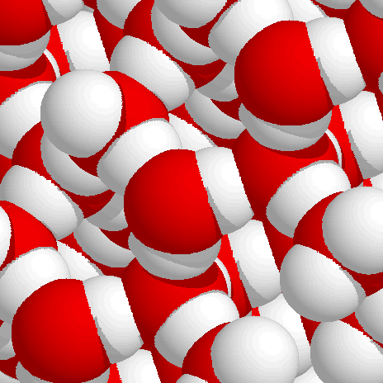
Wassereis. Blickrichtung entlang zufälliger kristallographischer Orientierung.
‚Space filling‘ Darstellung der Atome
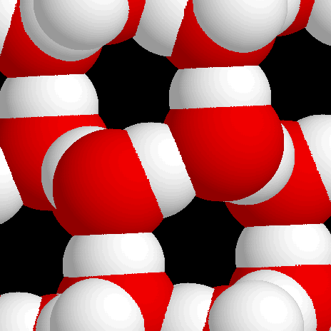
Wassereis. Blickrichtung entlang bevorzugter kristallographischer Orientierung.
‚Space filling‘ Darstellung der Atome
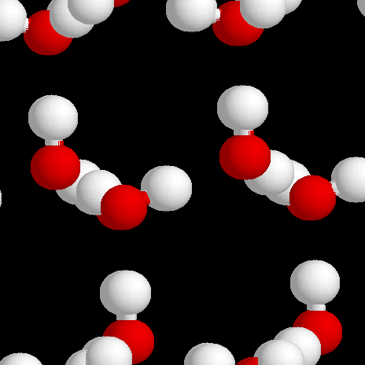
Wassereis. Gleiche Blickrichtung.
Darstellung der Atome mit kleinem Radius
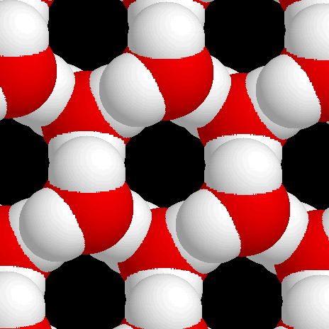
Wassereis. Blickrichtung entlang bevorzugter kristallographischer Orientierung.
‚Space filling‘ Darstellung der Atome
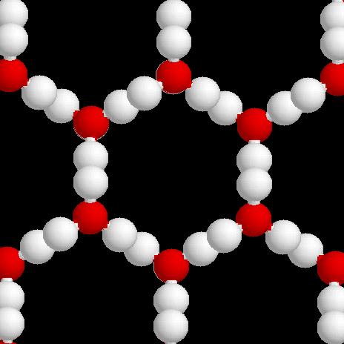
Wassereis. Gleiche Blickrichtung.
Darstellung der Atome mit kleinem Radius

